Demais Diagramas do Sistema

Sistema de Apoio a Alunos

Equipe Responsável

Matrícula | Nome | Email
2023007113 | Saymon Davidson Lima | saymon.miranda@gmail.com
2023031816 | Adriana Sawaki | sawakimiti@gmail.com
2023031825 | Aryella Dias | alleyrasaid@gmail.com
2022026491 | Joel Silva | jjjjmoraes94@gmail.com
2023031834 | Bruno Guilherme Silva | bgrs1995@gmail.com

Introdução

Este documento apresenta os diagramas do Sistema de Apoio a Alunos, elaborados conforme os requisitos funcionais e não funcionais definidos. Os artefatos incluem diagramas de classes, atividades e sequência, modelados no Mermaid e versionados no repositório GitHub do projeto <alleyrasaid/sistema-apoio-alunos: Repositório para documentação e diagramas do Sistema de Apoio a Alunos>.

Diagrama de Classes

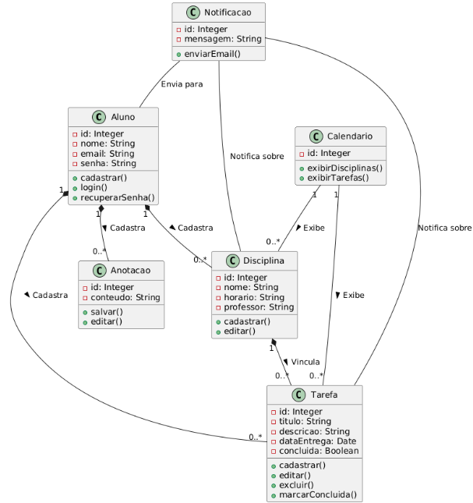

Diagrama de Atividades

UC001 – Cadastrar Disciplina

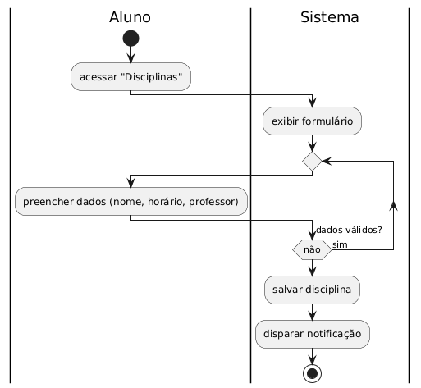

UC002 – Cadastrar Tarefa

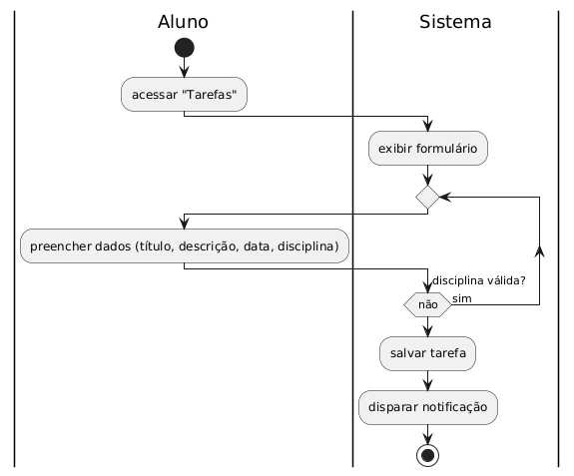

UC003 – Visualizar Tarefa

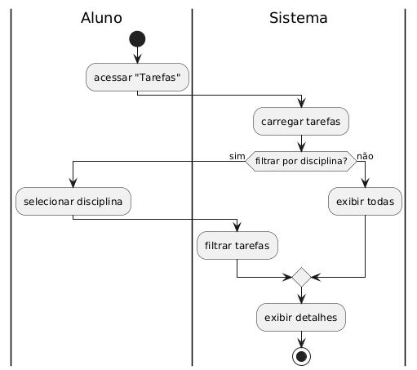

UC004 – Modificar Tarefa

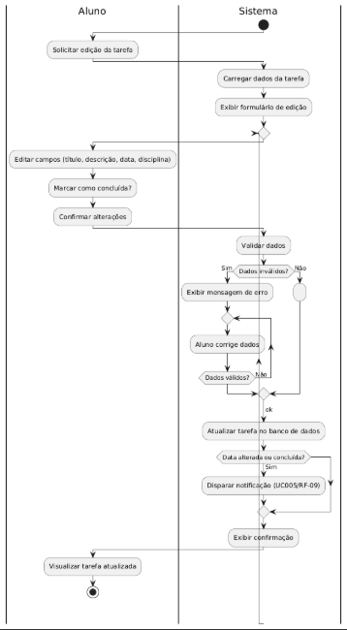

UC005 – Receber Notificação por Email

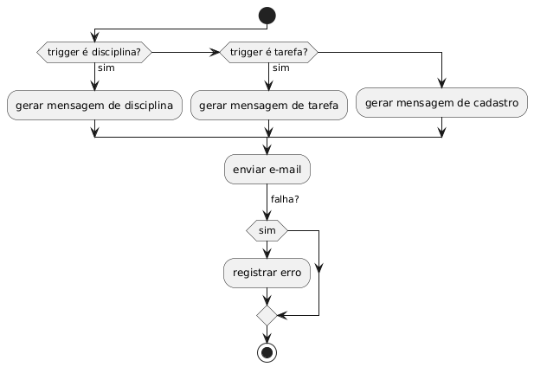

Diagrama de Sequência

UC001 – Cadastrar Disciplina

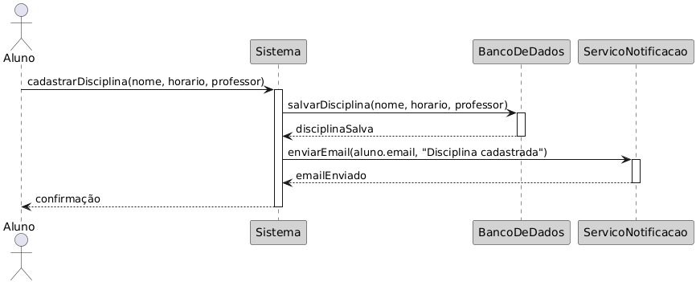

UC002 – Cadastrar Tarefa

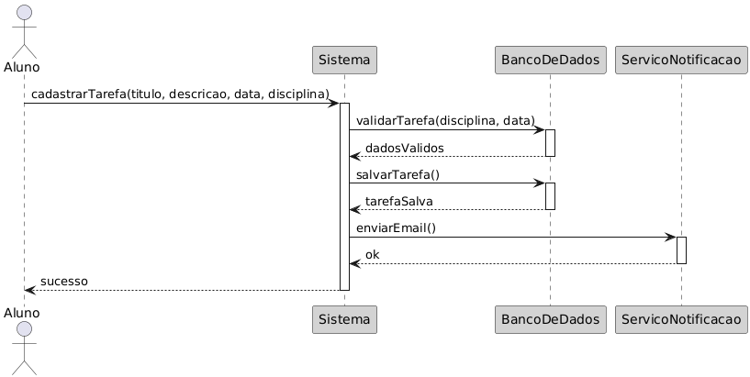

UC003 – Visualizar Tarefa

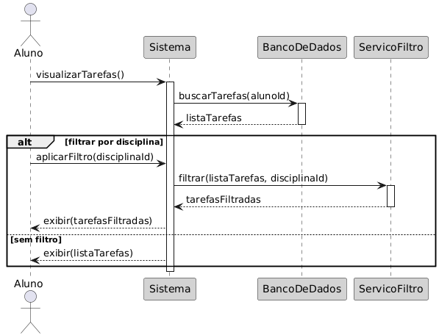

UC004 – Modificar Tarefa

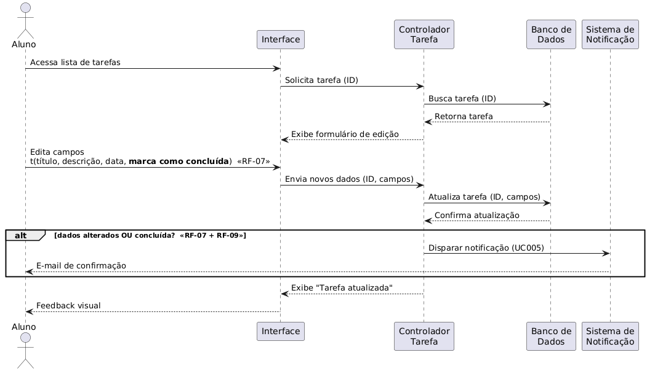

UC005 – Receber Notificação por Email

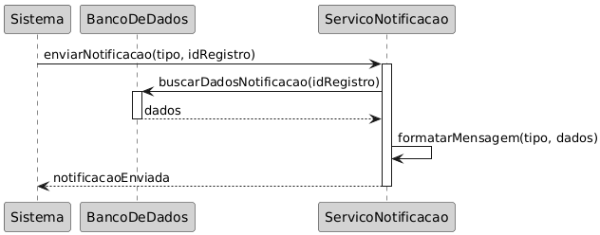

Referências
Documento de Requisitos do Sistema: Sistema de Apoio a Alunos.
<sistema-apoio-alunos/Documento-de-Requisitos at main · alleyrasaid/sistema-apoio-alunos>

